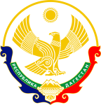

**Республика Дагестан**

**Министерство образования и науки республики Дагестан**

**Буйнакское районное управление образования**

**МКОУ «Акайталинская СОШ»**

**368200 РД, Буйнакский район сел. Акайтала ул. Центральная, тел. 89288734195**

**Информация о мероприятиях, посвященных Дню единства России**

**МКОУ «Акайталинская СОШ»**

**2020-2021 учебный год**

|  |  |  |  |  |
| --- | --- | --- | --- | --- |
| **Наименование мероприятия** | **Приняли участие** | | | |
| **Количество ОО** | **Количество педагогов** | **Количество учащихся** | **Приглашенные лица** |
| Открытый урок «В дружбе народов единство России» | 1 | 5 | 28 | Глава МО «село Акайтала» Абасов Абуязид Шамсудинович |
| Конкурс рисунков «День единства» | 1 | 2 | 13 |  |
| Акция «Я – россиянин» | 1 | 2 | 11 |  |

1. 9 ноября 2020 года в МКОУ «Акайталинская СОШ» в 7-10 классах (28 уч.) зам. директора по ВР Абакарова И. Д. провела урок, посвященный Дню единства России.

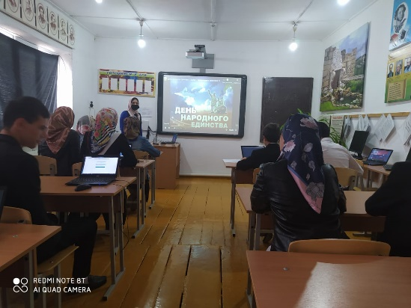

1. 10 ноября 2020 года в МКОУ «Акайталинская СОШ» прошел конкурс рисунков в 6 классе (11 уч.) на тему: «День единства».

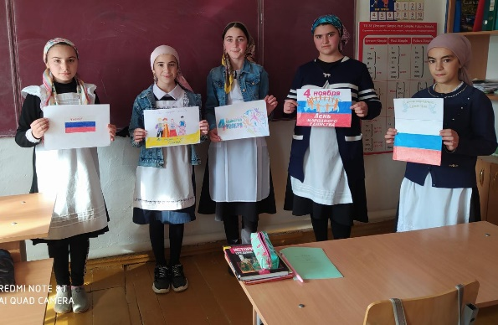

1. 11 ноября 2020 года старшая вожатая МКОУ «Акайталинская СОШ» Ражабова Х. А. провела акция «Я – россиянин» среди учащихся 9-10 классов (11 уч.).

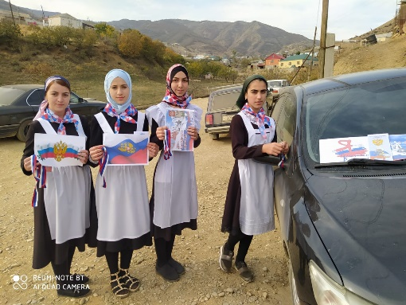 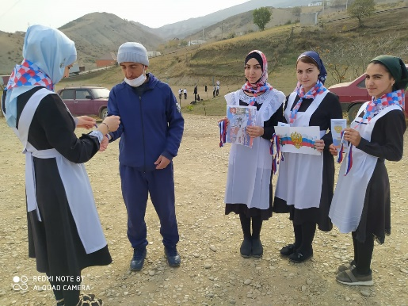 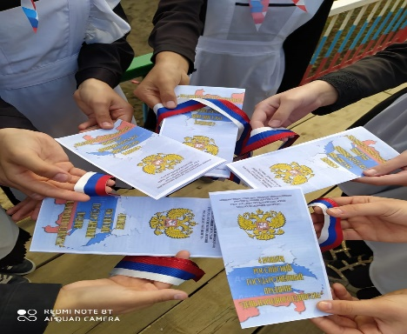 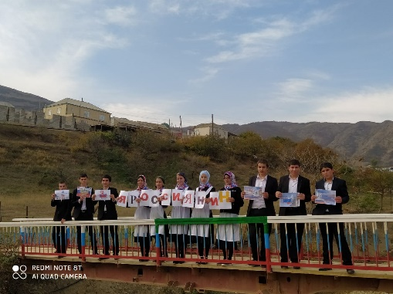

Директор школы: /Л. А. Губаханов/